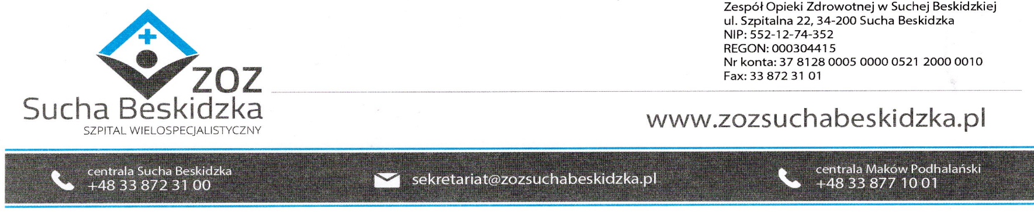

Znak sprawy: ZOZ.V.010/DZP/10/PU/23 Sucha Beskidzka, dnia 21.11.2023r.

Dotyczy: Zapytania ofertowego na Obsługę bankową Zespołu Opieki Zdrowotnej w Suchej Beskidzkiej.

Dyrekcja Zespołu Opieki Zdrowotnej w Suchej Beskidzkiej odpowiada na poniższe pytanie:

W nawiązaniu do wyjaśnień Zamawiającego z 24.10.2023 odpowiedź 1) dot. zmiany okresu kredytowania prosimy o przesłanie zaktualizowanego Formularza oferty.

**Odp. W załączeni zmodyfikowany załącznik do SWZ.**